# APP数据分析报告

目标：

1. 结合给定的表格数据，分析用户青睐于当下何种APP，倾向于什么类型
2. 分析热门类型背后有哪些指标相对讨好用户

——结论针对给定的数据而言，仅作为兴趣项目研究

（数据集来源：和鲸社区）

## 数据图表

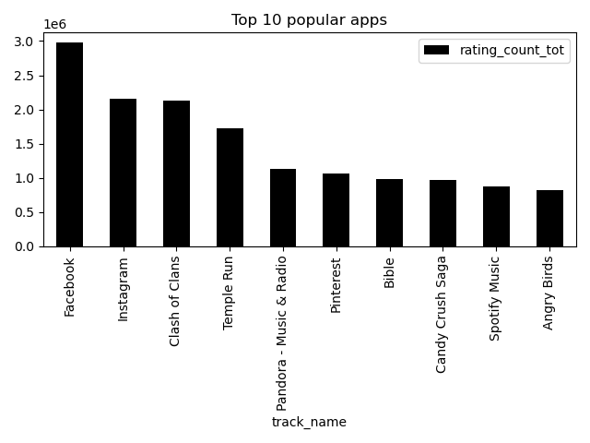

图1 十大热门APP评价人数分布图

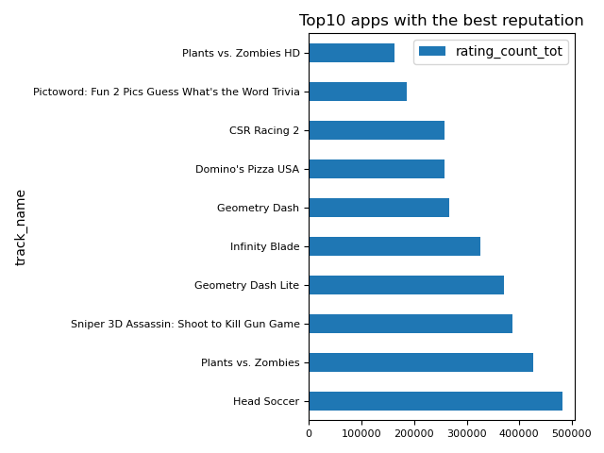

图2 十大佳评APP评价人数分布图

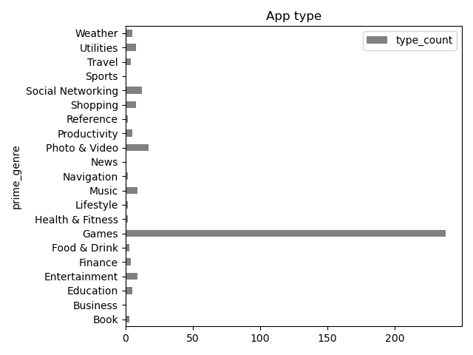

图3 优秀APP类型分布图

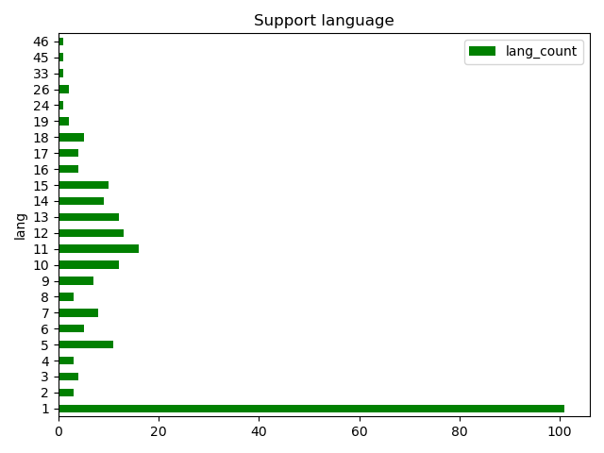

图4 游戏型APP支持语言统计图

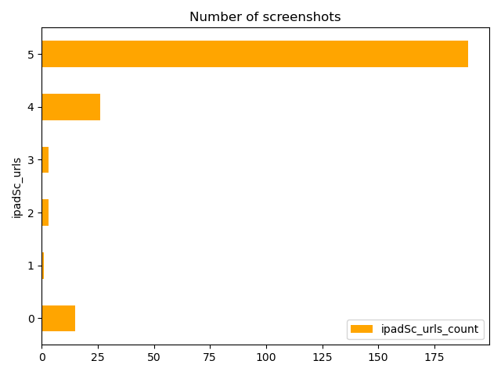

图5 游戏型APP商店截屏图个数统计图

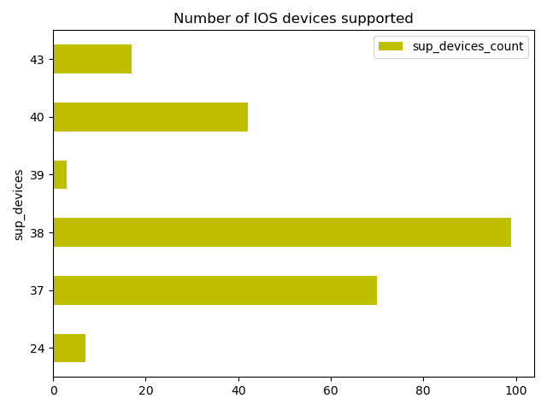

图6 游戏型APP 支持IOS供应设备个数统计图

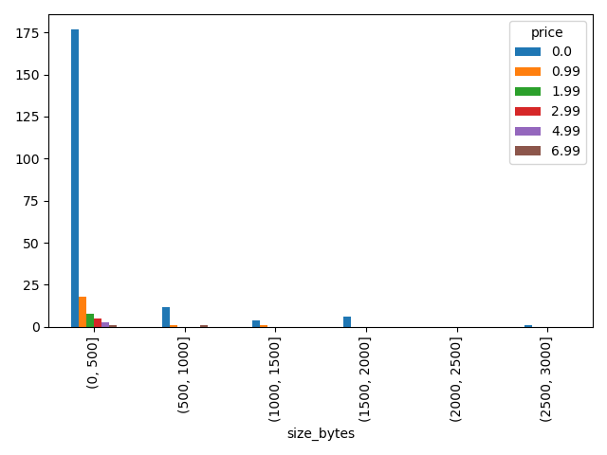

图7 游戏大小及其价格分布图

## 结论

就图表数据而言，APP市场以游戏APP为主流受到大部分人的喜爱。其中游戏受欢迎程度与该APP界面截屏数目有一定联系，即数目越丰富越吸引人，与支持IOS供应设备个数的多少，支持的语言有多少不是受众关注的指标。从游戏大小及其价格分布情况看，受欢迎的游戏都处于低价甚至免费的状态，大部分人喜欢免费的小游戏。